Ответы:
- Событие — это сигнал от браузера от DOM о том, что что-то произошло.
Такие сигналы: click ,“scroll”, “mousemove”, “mouseover”, “mouseout” и тд
Есть три фазы:
Capture phase (перехват) —фаза когда событие движется в сторону целевого элемента.
Target phase(точка) — фаза когда событие достигло целевого элемента
Bubling phase(всплытие) — фаза когда событие движется от целевого элемента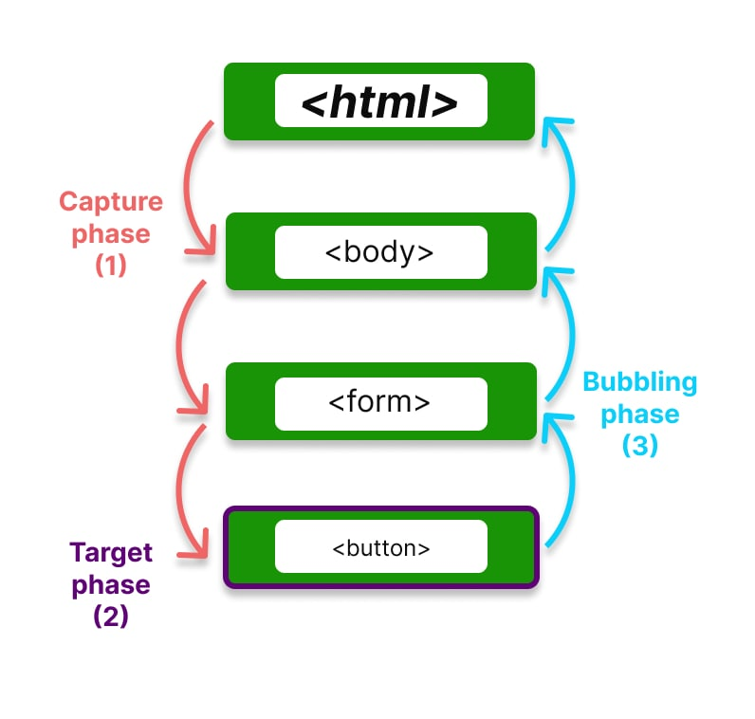
например:
<!DOCTYPE html>
<html>
<head>
<title>Event Propagation. Example #1</title>
<meta charset="UTF-8" />
</head>
<body>
<div class="wrapper">
<h1 class="title">
Event Propagation. Event Bubling and Capturing
</h1>
<div id="boxBtn">
<button id="btn">Нажми </button>
</div>
</div>
<script src="src/index.js"></script>
</body>
</html>
в js:
const box = document.getElementById("boxBtn");
const btn = document.getElementById("btn");

const handlerClickBox = () => {
alert("Click for box");
};
const handlerClickBtn = () => {
alert("Click for button");
};

1)box.addEventListener("click", handlerClickBox);
2)box.addEventListener("click", handlerClickBox,true);
btn.addEventListener("click", handlerClickBtn);
в первом варианте сперва уведомление кнопки выйдет так как перехват не происходит
во втором варианте мы для опции сapture = true сделали соответственно бокс сперва уведомление выйдет, потом только кнопка
button.addEventListener('click', (e) => {
e.stopPropagation(); // дальше вверх не пойдёт });
2) Promise — это специальный объект в JavaScript, который представляет результат асинхронной операции, которая может завершиться в будущем с состояниями (успешно или с ошибкой).
const promise = new Promise((resolve, reject) => {
setTimeout(() => {
resolve('Готово ');//успешно

// reject('Ошибка ');//ошибка
}, 2000);
});

promise.then(result => console.log(result));
Асинхронным кодом можно применить async/await и Rxjs
async function loadData() {
try {
const response = await fetch('https://api.com');
const data = await response.json();
console.log('Успех:', data);
} catch (err) {
console.error('Ошибка:', err);
} finally {
console.log('Готово');
}
}
RxJS (Reactive Extensions for JavaScript) — это библиотека для реактивного программирования, которая позволяет работать с асинхронными данными

Promise даёт тебе одно значение в будущем, то Observable (основной объект RxJS) может выдавать:одно значение,несколько значений,или вообще бесконечный поток данных.
Источник данных = Observable,Слушатель = Subscriber,Отписка = Unsubscribe
Есть методы :
map — трансформирует данные
filter — фильтрует поток
debounceTime — задерживает (полезно для поиска)
mergeMap, switchMap — для запросов и вложенных потоков
take, takeUntil — ограничивают поток
Например:
const stream = new Observable(subscriber => {
subscriber.next( 1);
subscriber.next(2);
setTimeout(() => {
subscriber.next(3);
subscriber.complete();
}, 2000);
});

stream.subscribe({
next: value => console.log('Получено:', value),
complete: () => console.log('Поток завершён')
});
Вывод:
1
2
Через 2 сек:3
Поток завершён

Чтобы асинхронность работала без блокировки интерфейса, используется механизм Event Loop:
Основной поток (Call Stack) выполняет код построчно
Когда встречает асинхронную операцию (например setTimeout ), она уходит в Web APIs.
Когда операция завершена — callback помещается в очередь задач (Callback Queue)
Event Loop проверяет: если Call Stack пуст — берёт задачу из очереди и запускает
Например:

console.log('1');
setTimeout(() => {//макротаск
console.log('2');
}, 0);
Promise.resolve().then(() => console.log('3'));//микротаск
console.log('4');
Вывод:1,4,3,2
Взять одну макротаску из очереди и выполнить.
Выполнить все микротаски, которые накопились.
Вернуться к шагу 1.
3) Объект-ориентированное программирование помогает строить программы как систему взаимодействующих объектов. Идея — объединять данные + поведение и скрывать детали реализации, чтобы код был гибким и поддерживаемым.

4 ключевых принципа (с простыми примерами)
1) Инкапсуляция
JS (класс + приватные поля):

class BankAccount {
#balance = 0; // приватное поле (только внутри класса)
constructor(owner) { this.owner = owner; }
deposit(amount) { if (amount > 0) this.#balance += amount; }
get balance() { return this.#balance; } // read-only геттер
}
const acc = new BankAccount('Alex');
acc.deposit(100);
console.log(acc.balance); // 100
// acc.#balance = 999; // SyntaxError (инкапсуляция)

JS (инкапсуляция через замыкание):

function createCounter() {
let value = 0; // скрыто в замыкании
return {
inc() { value++; },
get() { return value; }
};
}

2) Наследование

Наследник получает свойства/методы базового класса и может их расширять/переопределять.

class Animal {
speak() { console.log('…'); }
}
class Dog extends Animal {
speak() { console.log('woof'); } // переопределение
}
new Dog().speak(); // woof

В JavaScript под капотом не классы, а прототипы (классы — синтаксический сахар). Наследование происходит через prototype chain.

3) Полиморфизм

Единый интерфейс — разные реализации.

function makeSpeak(animal) { animal.speak(); }

class Cat { speak() { console.log('meow'); } }
class Dog { speak() { console.log('woof'); } }

makeSpeak(new Cat()); // meow
makeSpeak(new Dog()); // woof

4) например, https://google.com.

Браузер проверяет, нет ли у него этой страницы в кэше. Если есть — может вернуть сразу.

Если нет — он ищет IP-адрес сайта (через DNS).

Устанавливает безопасное соединение (HTTPS).

Отправляет запрос на сервер: «дай мне страницу».

Сервер отвечает: HTML-код, CSS, картинки и скрипты.

Браузер:

читает HTML → строит дерево элементов (DOM),

загружает и применяет стили (CSS),

выполняет JavaScript (если есть),

раскладывает всё по местам на экране (layout),

рисует страницу (paint).

